河南大学研究生考试初试成绩复核系统
操作说明

一、系统访问地址：
https://yjs.henu.edu.cn/yjszs/plugins/zs/zsxsd/entrance
二、考生操作说明
1. 在系统页面选择【硕士招生】进入登录页面，初始用户名为考生身份证号码，初始密码为身份证号后六位（注意区分大小写），填写后点击【登录】按钮即可；首次登录将强制要求完成手机号绑定及默认密码修改操作，请妥善保存修改后的密码；若不慎遗忘，可在登录页面通过【忘记密码】功能，凭已绑定的手机号找回并重置。
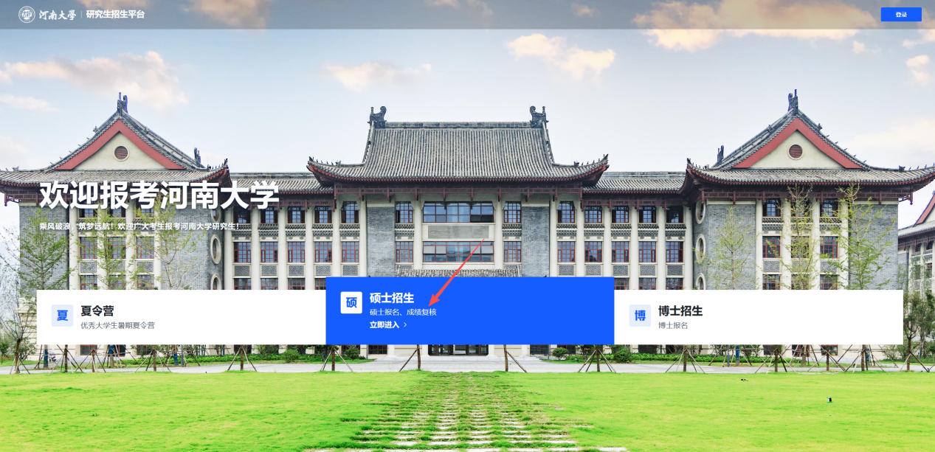
2.考生登录系统后，可查看本人报考信息及初试成绩。如对成绩有异议，可在初试成绩查询页面点击“申请复查”按钮，填写联系方式与复查原因，选择需复查的科目（含统考科目、自命题科目）后点击“提交”。复查状态显示为“待受理”，即表示复查申请已成功提交。
3.已申请成绩复核的考生，可在规定时间内于初试成绩查询页面查看复核结果。

